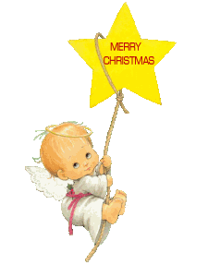
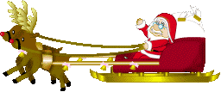
Weihnachtsbuch- und Adventsausstellung 2014


steht in diesem Jahr unter dem Motto:
„Advent, Advent“

Besuchen Sie uns im Georg-Schreiber Haus am

Sonntag, den 16. November 2014 von 11 bis 17 Uhr.

Bei uns können Sie in die Welt der Bücher versinken und durch unsere Vielzahl
der neusten Bücher der Buchmesse,
wie Romane, Bilder-, Kinder- und Jugendbücher, Koch- und Backbücher,
religiöse Bücher, Spiele, CD-Hörbücher, Kalender und Adventskalender stöbern.

Sie können über uns die Medien bestellen.
Mit Ihren Einkauf unterstützen Sie die Bücherei.

Die Hobbyecke Ulrike Eisele präsentiert wieder die schönsten Adventsdekorationen,
die Sie auch käuflich erwerben können.

Bastelangebot der Hobbyecke:
„Türkranzbinden aus Naturmaterialien“

Engel aus den alten Gottesloben

15 – 16 Uhr Lese- und Signierstunde mit der
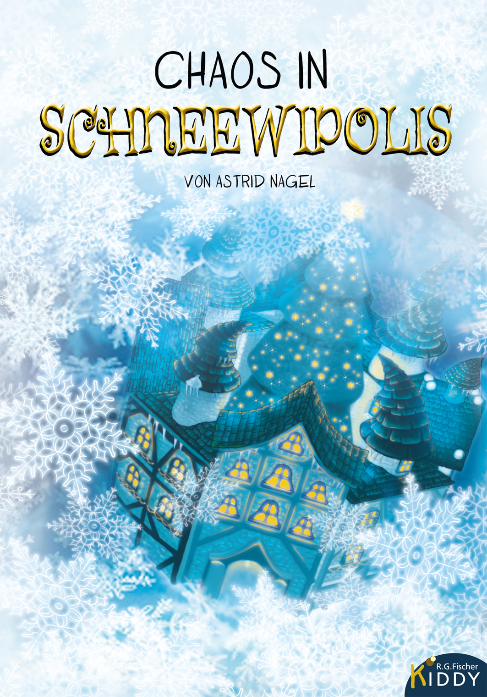
Kinderbuchautorin Astrid Nagel

Chaos in Schneewipolis
Eine weihnachtliche Schneekugelgeschichte

Wir freuen uns auf Sie!

Katholische öffentliche Bücherei in Friesenheim
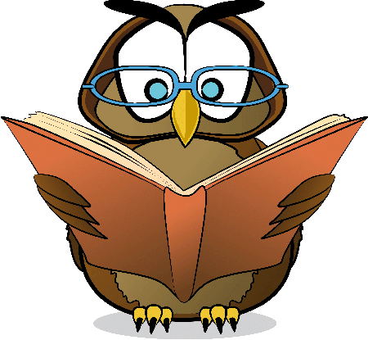
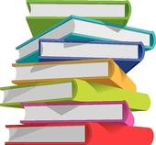
Großer Buch - Flohmarkt

